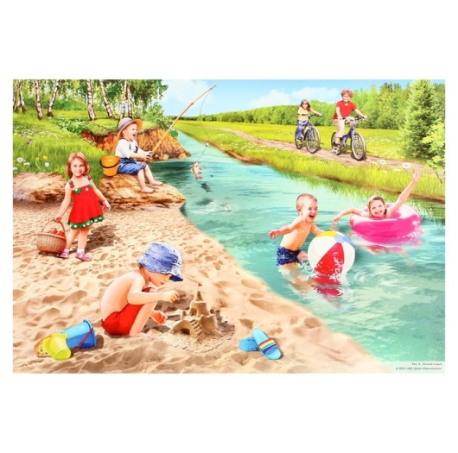**Консультация для родителей**

**«Безопасное лето дошкольника»**

**Лето** – это время ярких впечатлений, новых открытий и веселья для детей. Однако, чтобы летний отдых прошел без происшествий, **родителям** необходимо уделить особое внимание **безопасности ребенка**.

Основные правила, которые помогут обеспечить **безопасность дошкольников в летний период**.

**Безопасность на воде**

- Не оставляйте детей без присмотра у воды. Даже если ребенок умеет плавать, всегда должен быть взрослый, который следит за ним.

- Используйте спасательные средства. Надувные круги, жилеты и нарукавники помогут ребенку держаться на воде и снизят риск утопления.

- Обучите ребенка правилам поведения на воде. Объясните, что нельзя заплывать за буйки, нырять в незнакомых местах и играть в опасные игры на воде.

**Безопасность на солнце**

- Используйте солнцезащитный крем. Наносите крем с высоким SPF на кожу ребенка за 15-20 минут до выхода на солнце и обновляйте его каждые 2 часа.

- Носите головной убор. Панамка или кепка защитят голову ребенка от перегрева.

- Избегайте прямых солнечных лучей в полдень. Лучшее время для прогулок – утром и вечером, когда солнце не так активно.

**Безопасность на улице**

- Объясните правила дорожного движения. Ребенок должен знать, что переходить дорогу можно только на зеленый свет и по пешеходному переходу.

- Научите ребенка обращаться с незнакомцами. Объясните, что нельзя разговаривать с незнакомыми людьми, принимать от них подарки или уходить с ними.

- Следите за играми ребенка. Убедитесь, что он играет в **безопасных местах**, где нет опасных предметов и транспорта.

**Безопасность в быту**

- Храните бытовую химию и лекарства в недоступных для детей местах. Используйте замки и ящики с ключами.

-Контролируйте использование электроприборов. Убедитесь, что ребенок не может самостоятельно включать и выключать электроприборы.

- Проверьте состояние окон. Установите специальные замки, чтобы ребенок не мог открыть окно самостоятельно.

**Профилактика** **укусов насекомых**

- Используйте репелленты. Наносите средства от комаров и клещей на открытые участки кожи ребенка.

- Избегайте мест скопления насекомых. Не гуляйте с ребенком в местах, где много комаров и пчел.

- Научите ребенка не трогать насекомых. Объясните, что нельзя ловить пчел, ос и других насекомых.

**Профилактика пищевых отравлений**

- Следите за качеством продуктов. Покупайте свежие продукты и храните их в холодильнике.

- Тщательно мойте фрукты и овощи. Перед употреблением в пищу обязательно промывайте их под проточной водой.

- Не давайте ребенку просроченные продукты Проверяйте срок годности на упаковках.

Заключение

**Безопасность детей – это главная задача родителей. Соблюдение этих простых правил поможет вам обеспечить безопасное и радостное**[**лето для вашего ребенка**](https://www.maam.ru/obrazovanie/bezopasnost-letom). **Помните, что профилактика – это лучший способ избежать неприятностей.**